GUIA DE ARTES VISUALES 3 ° BÁSICO A

Nombre: …………………………………………………………………………………………………………………………….. Curso: ……………………

Objetivo: **OA1 -**Crear trabajos de arte con un propósito expresivo personal y basados en la observación del: › entorno natural: animales, plantas y fenómenos naturales › entorno cultural

ACTIVIDAD

I.- Busca en internet ejemplos de mándalas infantiles y observa cómo es su estructura y como se puede colorear. Luego pinta el siguiente mándala.

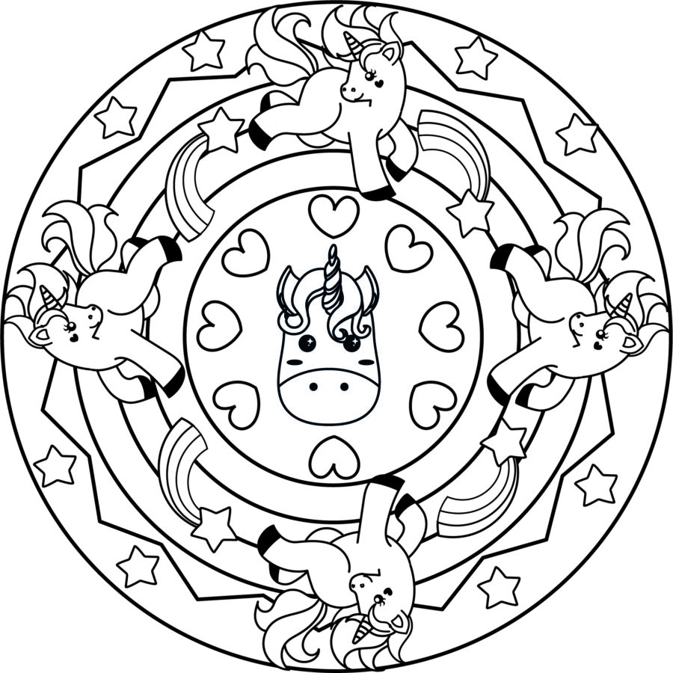

RECUERDA ENVIAR UNA FOTO DE TU TRABAJO AL CORREO [PROFETAMARARAYITO@GMAIL.COM](mailto:PROFETAMARARAYITO@GMAIL.COM)

GUIA DE ARTES VISUALES 3 ° BÁSICO A

Nombre: …………………………………………………………………………………………………………………………….. Curso: ……………………

Objetivo: **OA3 -**Crear trabajos de arte a partir de experiencias, intereses y temas del entorno natural y artístico

ACTIVIDAD

I.-  Busca en Internet imágenes de ogros, dragones y otros seres mágicos. Y elige uno de ellos el que más te gustó y lo dibujas en una hoja de block. Luego rellénalo con diferentes materiales para diferenciar cada textura.

II.- Menciona que textura te llamó más la atención y explica el por qué de tu elección en las siguientes líneas.

……………………………………………………………………………………………………………………………………………………………………………….

…………………………………………………………………………………………………………………………………………………………………………………

………………………………………………………………………………………………………………………………………………………………………………..

……………………………………………………………………………………………………………………………………………………………………………….

RECUERDA ENVIAR UNA FOTO DE TU TRABAJO AL CORREO [PROFETAMARARAYITO@GMAIL.COM](mailto:PROFETAMARARAYITO@GMAIL.COM)